►Geografske karte i orijentacija- pitanja za ponavljanje
- Kako definiramo geografska širina i geografsku dužinu?
- Zaokruži točan odgovor: Geografska širina može biti a) zapadna i južna
b) sjeverna i južna
c) zapadna i istočna
3. Gdje se Hrvatska nalazi u odnosu na početni meridijan i ekvator?
4. Očitaj na geografskoj karti geografske koordinate za Lisabon, Dublin, Vukovar, Karlovac, Pulu i Knin.
5. Opiši način na koji funkcionira GPS.
6.Zašto se topografske karte još nazivaju i mjestopisi?
Zaokruži točan odgovor:
7.Topografske karte se izrađuju u: a) katalozima b) listovima c) blokovima.
8.Topografske karte se izrađuju u a) katastru b) Državnoj geodetskoj upravi c) kartografskim društvima.
9. Što je zajedničko sljedećim radnjama: geodetska mjerenja, zračno snimanje, satelitsko snimanje?
10. Topografska karta vjerno i točno prikazuje geografski prostor unutar 1° GŠ i 1°GD? DA NE
11. U kojim se mjerilima najčešće izrađuju topografske karte? (navedi 4 mjerila)
12. Kako se zovu vrste mjerila? (za svaku vrstu mjerila navedi oba naziva)
a)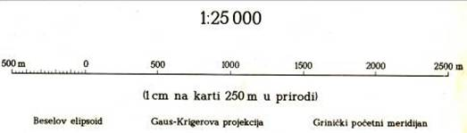 b)
13. Zaokruži matematičke elemente:
reljef rijeke geografska mreža naselja okvir karte granice mjerilo
14. Koji matematički element nije naveden u prethodnom zadatku?
15.Što je azimut?
16. Odredi azimut iz smjera Dugog Sela prema a) Osijeku b) Ogulinu c) Ivanić Gradu d) Krapini

17. Ucrtaj kretanje po azimutu u mjerilu 1:100 000 od točke A do točke E.
AB= 2km, 270°; BC= 3km, 135°; CD= 2,5km, 90°, DE= 1km, 45°

18. Ucrtaj kretanje po azimutu u mjerilu 1:50 000 od crkve do izvora. Udaljenost od crkve do škole je 1km u smjeru SI, od škole do nogometnog igrališta udaljenost iznosi 2km u smjeru juga, od nogometnog igrališta do mosta je udaljenost 2km (90°) a od mosta do izvora 1,5km (315°). ( pogledaj u prilogu – topografski znakovi)

19. Dopuni rečenice:
a) Točke koje prikazuju nadmorsku visinu nazivaju se:________.
b) Instrument koji služi za mjerenje dužine krivudavih linija naziva se:_____________.
c) Računalni program koji služi za prikupljanje I uređivanje podataka nekog prostora:______.
d) Na preglednim kartama mjerila 1:300 000 i sitnije, zelena boja predstavlja____________________ .
e) Na topografskim kartama zelena boja prikazuje___________________.
20.Što su izohipse i izobate?
21.Objasni što znači ako je npr. ekvidistanca 10 metara?
22. Kako je reljef prikazan na prikazanim isječcima karata?
a) 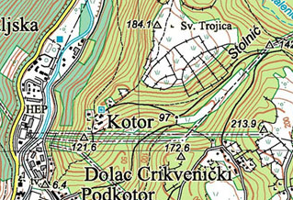 b)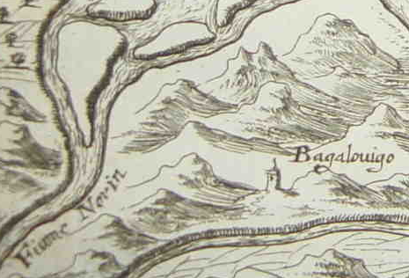
c) d)
23. Koja metoda prikazivanja reljefa nije navedena u prethodnom zadatku?
24. Tko sve koristi topografske karte? ( navedi 5 primjera uporabe)
25. Koliko jedan kilometar ima centimetara?
26. Dopuni rečenicu: Mjerilo 1:50 000 znači da je 1 cm na karti jednako 50 000 ______________________.
27. Uz pomoć karte u atlasu izračunaj udaljenost u prirodi između: Slavonskog Broda i Virovitice
28. Dva su grada na karti udaljena 12 cm. Kolika će biti njihova udaljenost u prirodi ako je mjerilo 1:200 000?
29. Dva su naselja na karti udaljena 6cm, kolika će biti njihova udaljenostu u prirodi ako je mjerilo 1:25 000?
30. Odredi mjerilo ako je udaljenost neka dva mjesta na karti 4 cm a u prirodi 400 km. (Pomoć- preračunaj u cm i uvrsti u omjer K : P. Koji broj treba biti na prvom mjestu u mjerilu? )

